Bwyta’n iach
- Mae angen amrywiaeth o fwyd a diod i gadw’n iach, fel y gwelir yn y Canllaw Bwyta’n Dda
- Mae gweithgarwch corfforol yn bwysig i iechyd.

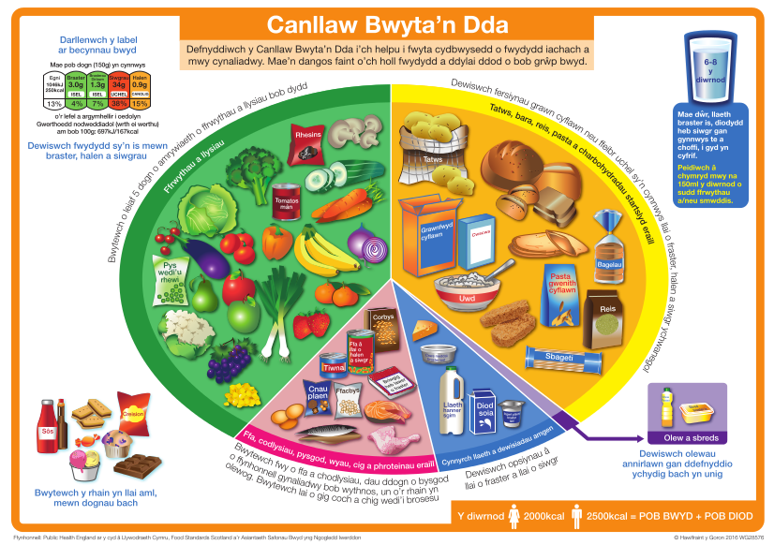




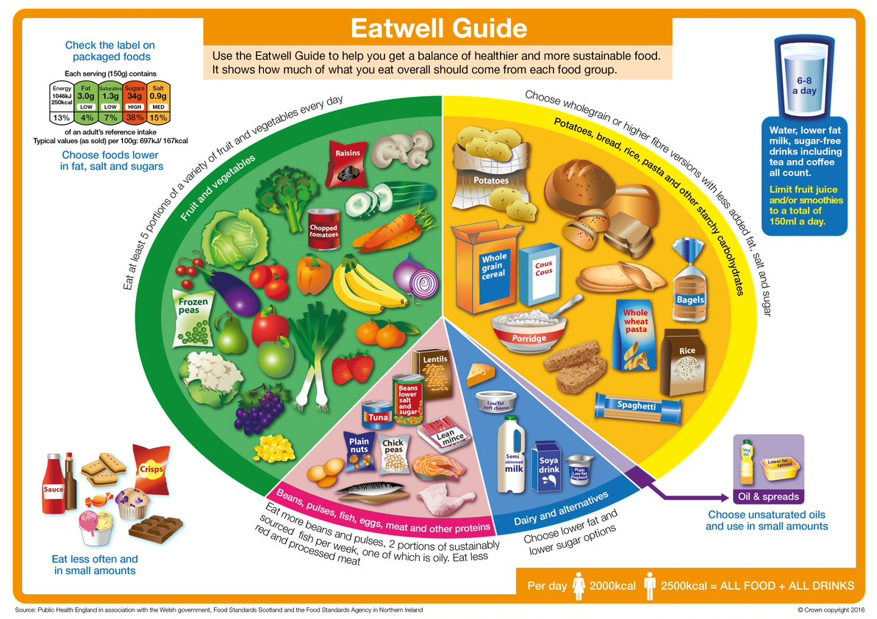
Olew a sbreds
Defnyddiwch ychydig bach yn unig o’r rhain.
Bwytwch rywfaint o laeth, caws ac iogwrt.
Bwytwch rywfaint o ffa, codlysiau, pysgod, wyau a chig.
Tasg: Dyfeisiwch gêm neu weithgaredd amser egwyl a fyddai’n cyfrif tuag at eich 60 munud o weithgarwch corfforol y dydd. Chwaraewch hi gyda’ch ffrindiau amser egwyl.
Dylai plant wneud 60 munud y dydd o weithgarwch corfforol.

Gwnewch wahanol fathau o weithgarwch corfforol.

Dylai gweithgarwch corfforol wneud:
- ichi deimlo’n gynhesach;
- ichi anadlu’n drymach;
- i’ch calon chi guro’n gyflymach.
Bwytwch lawer o datws, bara, reis a phasta.
Bwytwch lawer o ffrwythau a llysiau.

Bwytwch o leiaf 5 dogn y dydd.
Diodydd
Yfwch 6-8 gwydriad y dydd
Bwydydd sydd â llawer o fraster, halen a siwgr.
Bwytwch y rhain yn llai aml ac ychydig yn unig ar y tro.
Dylai’r rhan fwyaf o brydau bwyd gynnwys bwydydd o bedwar prif grŵp y CanllawBwyta’n Dda.
Mae gwahanol fwydydd yn perthyn i wahanol grwpiau’r Canllaw Bwyta’n Dda.

Gelwir model bwyta’n iach y DU yn Canllaw Bwyta’n Dda ac mae’n cynnwys pum grŵp.

